**天津市教育信息技术研究课题**

**研究报告**

**课 题 名 称 基于“互联网+”的学生参与意识的培养**

|  |  |
| --- | --- |
| **课题批准号** | 171201050088 |
| **课题负责人** | **郝方方** |
| **所在单位** | **天津市第二中学** |
| **起止时间** | **2016.12-2020.11** |

**一、课题研究的背景和意义**

（一）课题研究的背景

伴随着《中国学生发展核心素养》总体框架的正式发布，“自主发展”、 “人文底蕴”、“国际理解”等迅速成为教育热词。作为教学工作者，我们意识到不应只将目光集中在知识习得上面，而应将视野投放到为学生的终身发展奠基上来。帮助学生“学会学习”、培养学生的参与意识、具备全球意识和开放的心态，成为我们教育工作者义不容辞的责任。

为了达成“核心素养”的教育目标，也为了解决目前初中教学中学生程度不一的困惑，我们将目光聚焦于互联网+技术的应用。其良好的互动性、即时性和多样性，为初中生开拓了一条多元学习之路。《新课标》指出“学生是学习的主人,教师是学习的组织者、引导者与合作者。教学活动，特别是课堂教学应激发学生的学习兴趣,调动学生的积极性。学生的学习应当是一个生动活泼的、主动的和富有个性的过程。”

课堂作为学校教育教学的主战场，是学生素质形成的主渠道。每一位教师课堂四十五分钟的教学，往往决定着教学质量的优劣和学生素质的培养。利用“互联网+”资源进行教学，这就要求教师在教学中要改变传统的教学方式，鼓励学生学会独立思考，引导学生积极地参与到对知识的探究活动中，逐步培养学生的参与意识。

运用“互联网+”资源进行课堂互动教学，不仅可以激发学生学习的兴趣，促进学生积极主动地参与学习活动，还可以使复杂化的问题变为简单化，难以理解的问题变为通俗易懂。但目前“互联网+”技术在学与教中的应用尚属浅层次水平，应用手段普遍较为简单，集中于图片、音频、视频、专题网站等，主要体现在内容呈现、创设情境、课程导入等环节，并没有在促进教学交互、培养学生参与意识等方面产生重大影响。因此非常有必要研究基于“互联网+”环境下学生主体参与意识的培养这一课题。

本课题将结合学校实际，对初中教学中学生主体参与意识的培养作出全面深入的研究和探索，以此提高我校教育教学质量、促进我校师生综合素质的全面发展，使传统的课堂教学成为真正实施素质教育的平台。

信息技术在教育领域的开展如火如荼，到1998年底，全国已有上千所学校接入“中国教育和科研计算机网”，并有部分学校开始网上远程教育实验。2000年，教育部确定了在中小学中普及信息技术教育的目标。随着“三通两平台”建设的不断推进，翻转课堂、慕课、微课等理念开始进入人们的视野，“新媒体新技术大赛”、“翻转课堂模式展示”、“微课大赛”等更加催生了各种学习资源。这一切为本课题的研究提供了丰富的可借鉴的资源。但如何依托“互联网+”技术培养学生的参与意识，在国内研究成果甚少，尤其是经过整合而又具有实际应用价值的资料几乎没有，远远不能满足实际教育教学实践活动的需要。因而此课题研究的空间广阔且意义重大。

（二）课题研究的意义

叶澜教授的新基础教育理论指出：“新的教育活动强调其双边共时性、灵活结构性、动态生成性及综合渗透性”。“互联网+”环境下的学习资源的应用顺应了时代的潮流，它具有人机交互的优越性，以及存贮信息量大、画面丰富等特点。

课堂是传授知识、培养能力、全面提高学生素质的主要途径。学生的参与情况对于课堂教学效果有着很大的影响。课堂上学生参与意识的培养是新课程改革对教学的要求，是推进素质教育的重要举措，这对教师形成“以生为本”的教学方式、学生养成积极主动的学习方式有着重要的意义，更是增强课堂生命力的重要举措。

因此，在“互联网+”环境下教师要不断在教学方法与教学内容的选择上进行革新，在我们的课堂上应充分让学生“动”来。即让学生的个性表露出来，思维活跃起来，手脚解放出来，这将会极大地提高我们的教学效率，提高学生的参与意识，使学生真正成为课堂教学的主人。

1. **课题核心概念的界定及主要研究目标**

（一）课题核心概念的界定

随着我国教育教学数字化进程的逐步深入，“互联网+”学习资源作为实施教育教学信息化的重要基础，日益受到人们的重视。

1.“互联网+”环境：本课题以突出学生的主体地位为目的，基于网络、电子产品（电脑、平板电脑、手机等）、学习平台和APP软件，将课堂由课上扩展到课余时间，为学生充分提升其自主学习能力提供一种环境支撑。在“互联网+”环境下，学习者与各种学习资源（包括人的资源与物的资源）之间产生相互作用、相互影响，以营造丰富的活动，激发学习者的学习兴趣，突出交互性及强调个别化学习，形成充分体现学习者主体作用的学习方式，从而全面提高学习者的学习能力和研究兴趣，促进学生参与意识培养的实践活动。

2．参与意识：在课堂中，学生是学习的主人。学生课堂参与意识，是指学生能够在民主和谐的学习氛围中主动思考，动手操作，合作交流，积极探究新知；学生在学习中认真倾听，学会合作，取别人之长，完善自己的思维；学生学会在师生之间、生生之间进行有序的交流。

（二）课题研究目标

1.合理利用数字化互助学习资源，建立合作互助式和探讨研究式的课堂模型。

2.结合学生实际情况，合理利用数字化互助学习资源，建立课堂分层教学模式，逐步培养学生自主学习和合作互助学习的习惯，不断提高教师的业务水平和自身素质，转变教师的教学理念，让学生真正成为课堂的主人，切实提高教育教学质量。

1. **课题研究内容**

（一）建立合作互助式和探讨研究式的课堂模型

1.构建教师间合作互助式课堂模型。依托学校数字化校园平台，各位教师可以通过学校的QQ群，公共邮箱或者天津二中在线学习平台（见图1），将老师们录制的微课，制作的课件（见图2），或者有参考价值的网络资源，进行教学资源共享。

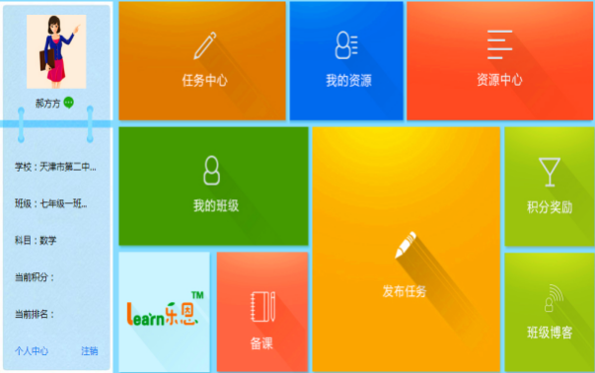 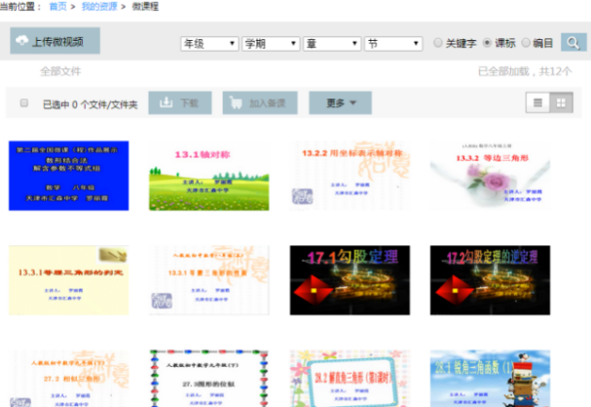

**图2 教师录制的微课**

**图1 学习平台**

2.构建师生互动数字化课堂模型。依托学校数字化校园平台，构建以教师主页为介面、师生互动为核心的互动教育资源库，它包括师生课内互动资源和师生课外互动资源。这两个资源都不是“信息孤岛”，而是生态式的、对话式的信息系统。师生课内互动资源包括利用网络选择教育教学素材，丰富教材资源和互动环境资源。师生课外互动资源是指利用现代信息技术打破了传统的课内课外之分，变成时时是课堂，处处是课堂（见图3）。

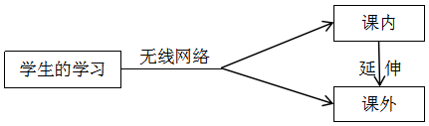

**图3 学生学习的延伸**

3.构建生生互动数字化和探讨研究式课堂模型。通过构建班级网站、班级微信平台、班级QQ群（见图4）等方式，促进师与生、生与生、班与班之间的交流，形成合作化、个性化的网络学习资源。

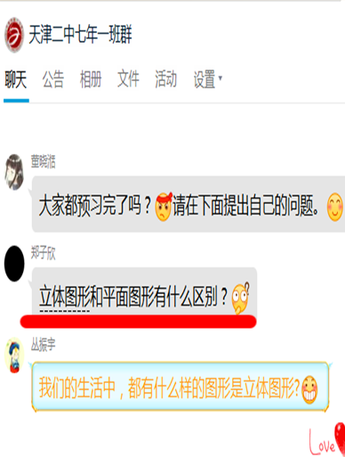 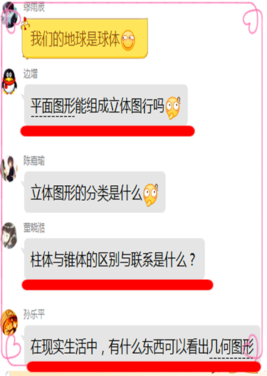

**图4 学生课前提出的问题**

4.构建家校间互动数字化课堂模型。通过校园数字化平台构建家校之间的互动资源，将学校和教师对学生的要求整合到相关视频上，推送给家长，同时，家长也可以通过校园数字化平台和教师进行交流，构成互动的家校学习资源（见图5）。

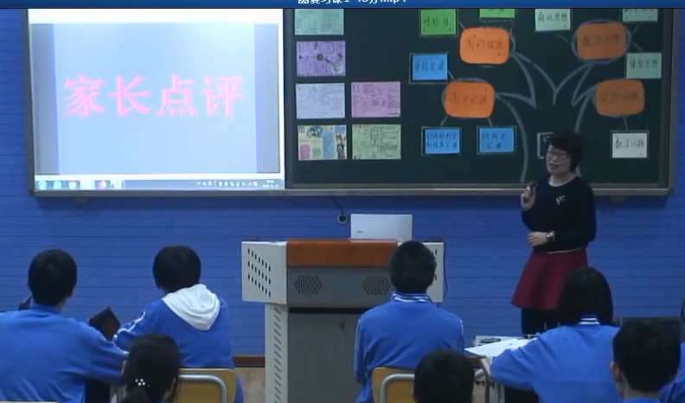 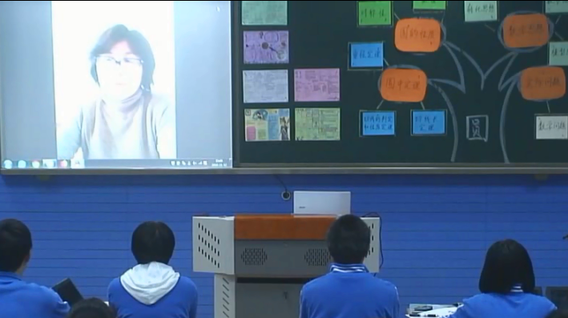

**图5 家校互动**

（二）建立合作互助式和探讨研究式的课堂模型

在“互联网+”环境下初中数学课堂教学将围绕教学目标展开，分为三个方面，即有效的课前测验（预习）、高效课堂教学和优化课后作业。

本课题从这三方面出发构建了“3553”课堂教学模式。其理念就是高效课堂教学模式，使每一位学生都在原有基础上得到应有的发展。

“3553”高效教学模式中的第一个“3”指课前测验（预习）、课内探究和课后作业；第一个“5”指课内探究分为课堂导入·引出课题、师生合作·解决问题、变式练习·巩固新知、回顾小结·知识梳理、达标测验·及时反馈五个教学环节；第二个“5”是指通过师生活动来解决问题，它包括布置任务、自主探索、合作探究、成果交流、评价总结；第二个“3”指的是三个层次的课后作业：基础层作业、提高层作业、能力层作业。

1.三个步骤

“3553”教学模式中的第一个“3”指每节课都要有三个步骤，即课前测验（预习）、课内探究和课后作业。

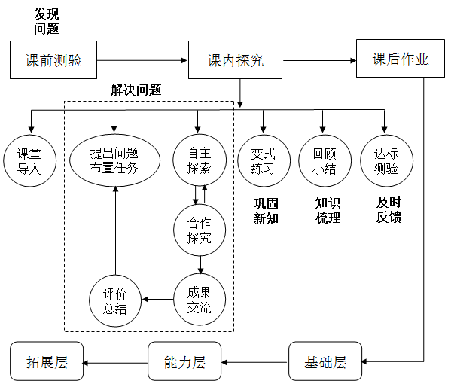

**图6 “3553”课堂教学模式**

⑴ 课前测验（预习）

课前测验（预习）是学生在数学学习中的一个很重要的步骤，教师根据教学内容发布相应的课前测验（预习案），学生使用移动终端完成测验（预习）并提交，教师可以通过“互联网+”的统计功能总结本节课的难点和易错点，从而确定课堂教学的重点，并在此基础上设计教学内容，为课内探究做好准备。

⑵ 课内探究

依据课前测验（预习）情况，我们要实施“五环节”教学要求，也就是“3553”中的第一个“5”，课堂导入、师生合作、变式练习、回顾小结、达标测验。

⑶ 课后作业

根据学生的听课效率、落实情况，及其将要学习的与之相关的内容和学生自身的学习情况，教师设计分层作业，也就是“3553”教学模式中的第二个“3”所指的三个层次的课后作业：基础层作业、提高层作业和能力层作业。其中对于本节课内容仍有疑问的学生还可以提供针对性的练习和个性化的辅导。

2.五个环节

⑴ 课堂导入，引出课题

在课前预习（测试）掌握基础知识和基本内容的基础上，通过小视频、师生对话、课前疑问、设置问题情境的方式引入本节课的课题，并强调本节课的教学目标，为下一步的师生合作探究做好准备。

⑵ 师生合作，解决问题

针对课前测试（预习）中存在的问题，教师设计一系列问题情境，使学生能够通过自主探索和合作探究解决课前的问题。之后要进行同学之间的成果交流和师生、生生间的评价总结。该环节是解决问题，获取新知的关键环节。

⑶ 变式练习，巩固新知

在上面两个环节的基础上，教师设计层层递进的变式练习，以检测学生对本节课的知识点的掌握情况。教师可以提供与练习相关的小微课，为完成变式练习的学生提供自主学习的资源，以实现分层教学。教师根据系统的反馈情况，提供有针对性的讲解。

⑷ 回顾小结，知识梳理

在经历了问题解决和变式练习两个环节后，学生对本节课的内容有了更进一步的认识。此时，教师将会通过让学生画思维导图或者口头表达的方式进行总结，让学生对本节课的知识有一个完整的认识。

⑸ 达标测验，及时反馈

我们可以通过“互联网+”向学生发布达标检测题，通过后台数据，既可以反馈所有学生对于知识的掌握情况，还可以反馈每位学生的落实情况。对于大部分掌握不好的知识点，教师进行反复讲解、强调，对于个别同学的问题，可以由组内成员帮助共同完成。

3.课后作业

“3553”教学模式中的第二个“3”指三个层次的课后作业，即基础层作业、提高层作业、能力层作业。三个层次的作业注重学生的个体差异，让不同层次的学生在数学学习中得到不同的发展。

1. **研究方法**

以教学实践法和行动研究法为主，辅之以实验观察方法、对比研究法、文献资料法、调查研究法、经验总结法。

1.本课题研究的主要方法是行动研究法和教学实践法。教师要将行动与研究结合起来，参与研究和实践，并根据研究中遇到的具体情况，边实践、边探索、边修改、边完善，使理论与实践，成果与应用有机统一起来。并通过各级各类公开课、交流课逐级反馈，及时调整，逐步完善。

2.实验观察方法：通过操作变量的实施，观察变化，前后测定对比，分析因果关系，使认识由感性上升到理性，进而指导教学实践。

3.对比研究法：就一个研究内容，用两种不同的教学方法在平行班中进行对比，然后检查各自的教学效果。

4.文献资料法：充分查阅资料，借助各种相关的理论和经验，指导课题研究。同时在课题研究过程中，关注国内外的研究成果，将国内外的研究成果借鉴到本课题的研究中。

5.经验总结法：通过各级各类公开课、示范课活动，总结经验，升华理论；重视资料的积累，按照研究内容写出阶段性研究报告和经验总结。

**五、研究过程**

1.准备阶段（2016年11月—2017年1月）

A、组建课题研究小组，撰写课题研究方案，做好申报、立项及论证工作

B、加强教育理论学习，组织课题研究人员培训，增强对本课题研究意义的认识，进一步明确研究目的，掌握相关研究方法

C、进行资料收集，进一步制定实验研究的总体方案

D、分解课题，课题涉及到教学多方面、多层次的问题，要制定课题研究指南，把课题进一步分解，让教师结合自己个人兴趣爱好，选取课题加以研究，提高教师课题研究的实效

2.具体实施阶段（2017年1月—2019年12月）

A、聘请专家莅临指导，对课题进行论证，提高全体教师研究的有效性，扩大课题的影响

B、组织课题组成员上研究课，积累研究资料，记录感想、体会，并及时调整研究方案

C、案例研究，开展课题研讨活动，结合教学案例，开展听课、说课、评课，探讨在实践中取得的成效和存在的问题

D、撰写中期报告和论文，做好阶段小结，收集阶段性研究成果

3.总结阶段（2019年12月—2018年3月）

A、收集整理研究资料

B、对研究情况进行分析、归纳，做好现场展示准备

C、撰写课题研究报告

D、申请结题，做好课题研究成果的宣传推广工作

**六、研究成果**

|  |  |  |  |  |
| --- | --- | --- | --- | --- |
| 主 要 阶 段 性 成 果 | | | | |
| 序号 | 研究阶段 | 阶 段 成 果 名 称 | 成果形式 | 负责人 |
| 1 | 2016.11—  2017.01 | “基于“互联网+”的学生参与意识的培养”申报评审书 | 研究报告 | 郝方方 |
| 2 | 2017.02—  2017.08 | “基于“互联网+”的学生参与意识的培养”开题报告 | 研究报告 | 郝方方 |
| 3 | 2017.09—  2019.12 | “基于“互联网+”的学生参与意识的培养”中期报告 | 研究报告 | 郝方方 |
| 4 | 2016.11—  2020.10 | “基于“互联网+”的学生参与意识的培养”课题论文集 | 论文集 | 课题组成员 |
| 5 | 2016.11—  2020.10 | “基于“互联网+”的学生参与意识的培养”教学课例 | 教学课例 | 课题组成员 |
| 6 | 2016.11—  2020.10 | “基于“互联网+”的学生参与意识的培养”结题报告 | 结题报告 | 郝方方 |

1. **研究效果**

（一）学生的综合能力逐步提升

“互联网+”背景下的教学，培养了学生自主探究的能力和小组合作的精神（见图7），也整合了多方面的力量共同促进学生的发展。“互联网+”背景下的教学也较好地发挥了激励作用，使学生对数学的学习充满兴趣，充满自信。

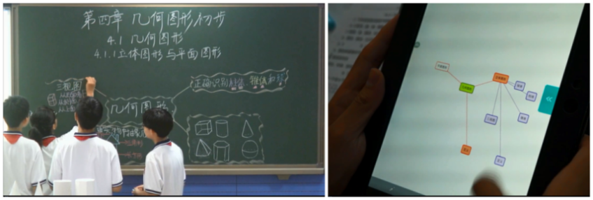

**图7 小组合作学习**

（二）教师的专业素养得到改善

“互联网+”背景下的教学，能够使教师的专业素养得到改善，督促教师结合每节课的教学目标，从学生的认知水平出发，设计教学活动，在活动中学生进行自主探究、互相讨论、表达展示，教师加以引导和评价，实施监控学习进度，引导学生快乐的解决问题（见图8）。

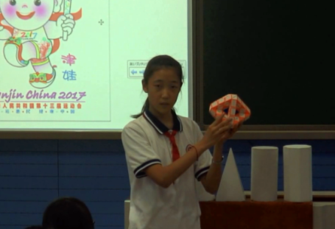 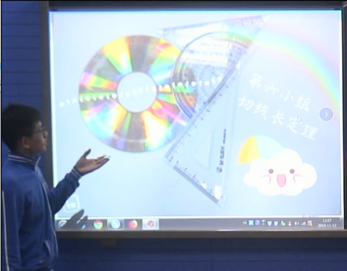

**图8 汇报学习成果**

（三）构建了互助的教育教学模式

基于天津二中数字化在线学习平台（图1和图2），构建互动的教育教学模式，解决传统教育教学资源的单一化、模式化和僵硬化，为个性化和创新教育提供实现途径，为教师和教师、师生、生生、学校和家长以及校际间提供互动的舞台。通过“互联网+”背景下的教学将教师、学生和家长凝聚成密不可分的整体（图5）。

网络时代的到来，为解决传统教学中存在的问题提供了一定的技术方法，让学生的充分发展在二十一世纪成为可能。

**八、参考文献**

[1] 中华人民共和国教育部．义务教育数学课程标准（2011年版）[M]．北京：北京师范大学出版社，2011．

[2] 人民教育出版社 课程教材研究所 中学数学课程教材研究开发中心.义务教育教科书 数学 七年级上册[M].北京：人民教育出版社，2012.

[3] 人民教育出版社 课程教材研究所 中学数学课程教材研究开发中心.义务教育教科书 数学 七年级下册[M].北京：人民教育出版社，2012.

[4] 人民教育出版社 课程教材研究所 中学数学课程教材研究开发中心.义务教育教科书 数学 八年级上册[M].北京：人民教育出版社，2012.

[5] 人民教育出版社 课程教材研究所 中学数学课程教材研究开发中心.义务教育教科书 数学 八年级下册[M].北京：人民教育出版社，2012.

[6] 人民教育出版社 课程教材研究所 中学数学课程教材研究开发中心.义务教育教科书 数学 九年级上册[M].北京：人民教育出版社，2012.

[7] 人民教育出版社 课程教材研究所 中学数学课程教材研究开发中心.义务教育教科书 数学 九年级下册[M].北京：人民教育出版社，2012.

[8] 李静.多媒体技术在数学教学应用中的好处.中小学电教月刊，2009(4):112-112.

[9] 张文金，许爱军. 高职特色数字化教学资源体系的构建与应用研究. 南方职业教育学刊，2011(1)：1-4.

[10] 何晓青，柯和平．高校三级资源体系的建构与实践探索［J］． 中国电化教育，2010，( 3) : 72-75．

[11] 冷令，王琳. 面向数字化学习环境的微课资源开发与应用研究. Science and Technology Innovation Herald，2015(19)：30-32.

[12] 陈建斌. 论数字化校园[J]. 管理信息系统,2001 (1): 9-11.

[13] 周榕. 网络教学的交互设计研究[D]，陕西师范大学硕士研究生学位论文，2002.

[14] 陈丽.术语“教学交互”的本质及其相关概念的辨析[J]. 中国远程教育， 2004 (2) 上:12-16.

[15] 廖建平，余文利. 网络课程交互现状分析及策略[J]. 杭州师范学院学报（ 医学版）， 2005 (2) : 112-114.

[16] 李莉，陈娜. 数字化汉语教学的交互设计评价. 科教纵横，2010(12)：41.

[17] 宋微. 数字化教学资源体系的构建与应用研究. 教学改革，2015(32)：155.

[18] 朱海迪，包春艳. 数字化教学资源在数学教学中的应用. 课程教育研究, 2015（3）：158.

[19] 技术与教学整合的模式策略[ EB/OL] .http : //cnets .iste.org/teachers/t book .html.

[20] 桑圆圆. 校园数字化现状分析及发展建议[J].中国现代教育装备, 2012 (10): 23-26.

[21] 杨斌，高海燕. 数字化学习资源的视觉交互设计. 甘肃广播电视大学学报，2014 (24)：56-68.

[22] 林秋霞．发展现代远程开放教育的ＳＷＯＴ分析[J]．福建广播电视大学学报，2010 (2）：28-31.

[23] 陈小丽. 如何在初中语文教学中培养学生的主体参与意识[J]. 新课程学习：2013 (5）：6-7.

[24] 俞显,张文兰.混合学习的研究现状和趋势分析[J].现代教育技术, 2013, 23 (3) :14.

[25] 郭丹.混合式学习的有效性研究[J]. 中国成人教育, 2011 (7): 153-154.

[26] 郭加书, 崔然, 李岩. 数字化校园建设: 从基础服务到文化育人[M]. 青岛: 青岛出版社, 2011: 63-65.

[27] 杨九民, 蒋玲, 荣先海, 孙倩.《现代教育技术》课程优质教学信息资源建设探究[J]. 现代教育技术, 2010 (12) : 52-56.

[28] 张义良. 数字化教学资源体系在高校中的构建及推广应用研究. 萍乡高等专科学校学报，2012（29）：75-78.

[29] 赵国栋. 大学数字化校园与数字化学习纪实研究[M ]. 北京: 北京大学出版社, 2012.

[30] 李明, 金立栋. “三位一体”教学参考资源管理平台的建构[ J]. 图书馆界, 2008, ( 4): 11- 13.

[31] 朱广科，孟凡敏. 数学探究性问题剖析--以2015年中考试卷中的探究性试题为例[J]. 教学参考，2016（3）：9-13.

[32] 曾大洋. 如何上好一堂数学课 [M]. 上海：华东师范大学出版社, 2009.

[33] 黄立宏，李勇军. 精品课程数字化资源共建共享模式研究及探索[ J]. 现代教育技术, 2009, ( 12): 58-60.

[34] 章苏静．数字化教学资源管理［M］. 科学出版社，2008: 42．

[35] 王秉钧． 信息技术在高中数学教学中的应用［J］． 教育信息技术，2013( 5): 26-27．

[36] 周德春．例谈信息技术与中学数学教学的有效整合．现代教育技术，2009 ( 9): 46．

[37] 南国农．信息化教育概论［M］． 北京: 高等教育出版社， 2011: 120-147．

[38] 欧键. 对学生自己提出问题的几点思考. 中学数学教学参考，2010 ( 12 ) : 52.

[39] 顾薇.新课程改革下的高中地理有效教学［J］.科教导刊， 2010（06）.

[40] 数字化学习的力量: 整合数字化内容[ EB/ OL] . http : //www .ceoforum

Org/reports .cfm ? RID=4.